Madrid, 7 de septiembre, 2021

**MICHELIN X MULTI GRIP, el nuevo neumático de camión para condiciones invernales severas**

Desde el 1 de julio, Michelin comercializa su nueva gama de neumáticos de invierno para camiones MICHELIN X MULTI GRIP. Aún más eficientes que la gama predecesora (1), la gama de neumático MICHELIN X MULTI GRIP cuentan con la certificación 3PMSF, y ha sido desarrollado para garantizar la máxima seguridad y movilidad en condiciones invernales severas, gracias a un alto nivel de agarre en carreteras nevadas y deslizantes sin renunciar a la duración y a la reducción del consumo para un transporte más sostenible.

**Más seguridad durante toda la vida útil del neumático**

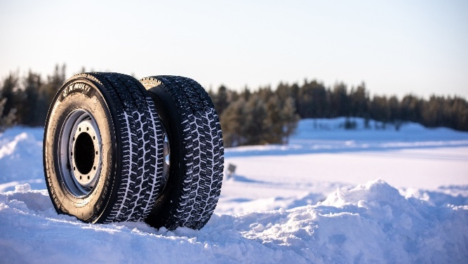El innovador dibujo de la banda de rodadura, con laminillas evolutivas basadas en la tecnología MICHELIN Regenion, proporciona un excelente agarre incluso a medida que el neumático se desgasta. Con una profundidad de dibujo restante de 5 mm, la tracción sobre nieve mejora en un 50% y la frenada sobre nieve lo hace un 20% frente a su predecesor. Con 2 mm de profundidad de dibujo restante en la banda de rodadura, la adherencia transversal es un 20% (2) mejor.

Sobre carreteras con hielo o nieve, tanto recién caída como compactada o derretida, así como sobre carreteras mojadas, los neumáticos MICHELIN X MULTI GRIP ofrecen unas buenas prestaciones durante todo el invierno y siguen manteniendo unas prestaciones muy altas el resto del año, especialmente en carreteras mojadas.

**Rendimiento kilométrico mejorado**

La resistencia de la banda de rodadura y el mantenimiento de las prestaciones a lo largo de su vida útil, hacen que el neumático MICHELIN X MULTI GRIP sea una solución altamente eficiente. El rendimiento kilométrico se ve mejorado en más de un 10%(3) para los neumáticos del eje de dirección y en más de un 30%(4) para los del eje motor. Su capacidad para ser reesculturado y recauchutado también permiten reducir el coste por kilómetro.

**Menor resistencia a la rodadura para un mayor ahorro de combustible**

La resistencia a la rodadura se reduce hasta un 10%(4) respecto a su predecesor. Para una cabeza tractora equipada con neumáticos 385/65R22.5 MICHELIN X MULTI GRIP Z y 315/80R22.5 MICHELIN X MULTI GRIP, esta nueva generación de neumáticos permite reducir el consumo de carburante de hasta 0,6 litros/100km, y una reducción de 1,5 toneladas de emisiones de CO2 al año(5) de media durante la vida útil de los neumáticos.

Dimensiones disponibles a partir del 1 de julio de 2021:

Eje de dirección: 385/65 R 22.5 y 385/55 R 22.5 MICHELIN X MULTI GRIP Z

Eje motriz: 315/80 R 22.5 y 315/70 R 22.5 MICHELIN X MULTI GRIP D

Dimensiones disponibles a partir del 1 de julio de 2022:

Eje de dirección: 315/80 R 22.5, 315/70 R 22.5 y 295/80 R 22.5 MICHELIN X MULTI GRIP Z

Eje motriz: 295/80 R 22.5 MICHELIN X MULTI GRIP D

Las altas prestaciones de los neumáticos MICHELIN X MULTI GRIP se obtiene gracias a cuatro principales tecnologías patentadas:

* **REGENION.** Escultura evolutiva que permite una regeneración con el uso basada en las técnicas de impresión metálica en 3D: más cerrada cuando el neumático es nuevo para reducir el impacto en la resistencia a la rodadura, y con los canales que se van abriendo con el desgaste para mantener un alto nivel de adherencia durante toda la vida útil del neumático.
* **INFINICOIL.** Cinchado de la estructura de la carcasa en la cima con un cable de acero de hasta 400 metros enrollado con una espiral en continuo. Proporciona mayor estabilidad de la carcasa y permite una estructura más resistente, mayor capacidad de carga y un desgaste más uniforme.
* **POWERCOIL.** Nueva generación de cables de aceros más resistentes: mayor protección contra la oxidación, gran poder de flexión para una menor fatiga, menor calentamiento de la carcasa.
* **DURACOIL.** Talón reforzado con una capa de nailon de alta resistencia que envuelve los aros metálicos. Permite una mayor resistencia a la fatiga de la carcasa en la zona del talón y asegura una mayor tasa de recauchutabilidad.

(1) MICHELIN XFN2 y MICHELIN XDW ICEGRIP

(2) Estudios internos realizados en el Centro de Pruebas Michelin de Ivalo, Finlandia, en febrero de 2020, entre 385/65R22.5 MICHELIN X MULTI GRIP Z y 315/80R22.5 MICHELIN X MULTI GRIP D frente a 385/65R22.5 MICHELIN XFN2 AS y 315/80 R22.5 MICHELIN XDW ICEGRIP, montados en camión rígido 4x2 con una carga de 10 toneladas.

(3) Cálculos internos (11/2020) comparando 385/55R22.5 y 385/65R22.5 MICHELIN X MULTI GRIP Z con la anterior gama MICHELIN XFN2.

(4) Cálculos internos (11/2020) comparando 315/70R22,5 y 315/80R22,5 MICHELIN X MULTI GRIP D con la anterior gama MICHELIN XDW ICEGRIP.

(5) Medición interna (2020) comparación entre los neumáticos 315/80R22,5 MICHELIN X MULTI GRIP D y 315/80R22,5 MICHELIN XDW ICE GRIP.

(6) Cálculo interno en base a Vecto (marzo de 2021), comparando un convoy equipado con 385/65R22,5 MICHELIN X MULTI GRIP Z, 315/80R22,5 MICHELIN X MULTI GRIP D y 385/65R22,5 MICHELIN X MULTI T frente a un convoy con neumáticos 385/65R22.5 MICHELIN XFN2 AS, 315/80R22.5 MICHELIN XDW ICE GRIP & 385/65R22.5 MICHELIN X MULTI T (convoyes con cabeza tractora 4x2/semirremolque de tres ejes, cargados con 40 toneladas, uso 100% regional, 100.000 km/año, coste de carburante: 1 euro/litro).

Michelin tiene la ambición de mejorar de manera sostenible la movilidad de sus clientes. Líder del sector del neumático, Michelin diseña, fabrica y distribuye los neumáticos más adaptados a las necesidades y a los diferentes usos de sus clientes, así como servicios y soluciones para mejorar la eficacia del transporte. Michelin ofrece igualmente a sus clientes experiencias únicas en sus viajes y desplazamientos. Michelin desarrolla también materiales de alta tecnología para diversas utilizaciones. Con sede en Clermont-Ferrand (Francia), Michelin está presente en 170 países, emplea a más de 123.600 personas y dispone de 71 centros de producción de neumáticos que en 2020 han fabricado 170 millones de neumáticos ([www.michelin.es](http://www.michelin.es)).

DEPARTAMENTO DE COMUNICACIÓN COMERCIAL

**+34 609 452 532**

angel.pardo-castro@michelin.com



|  |
| --- |
| [www.michelin.es](http://www.michelin.es) |
| @MichelinPress |

Avenida de los Encuartes, 19 – 28760 Tres Cantos – Madrid. ESPAÑA